Procjena postojećeg stanja i analiza rizika
OŠ „Grigor Vitez“
Korčulanska 1, 31000 Osijek

Osijek, lipanj 2025.
Sadržaj

1. Opći podaci Škole 4
2. Podaci o objektima 5
2.1 Objekt školske zgrade 5
2.1.1 Prizemlje 5
2.1.2 1 kat 5
2.2 Sportska dvorana 5
3. Podaci o postojećem sigurnosnom stanju 6
4. Analiza rizika sa zaključkom 8
4.1 Identifikacija potencijalnih ugroza 9
4.2 Analiza osjetljivih točaka 10
4.3 Profil učenika i osoblja 10
4.4 Suradnja sa sigurnosnim i žurnim službama 11
5. Zaključak 12
6. Foto dokumentacija 13

Temeljem točke 6. Protokola o kontroli ulaska i izlaska u školske ustanove koje je donijelo Ministarstvo znanosti, obrazovanja i mladih od 2. siječnja 2025. godine (Klasa: 602-01/24-01/00527, Ur.broj: 533-05-25-0003), Školski sigurnosni tim OŠ „Grigor Vitez“, Korčulanska 1, 31000 Osijek, dana 2.6.2025. godine donio je

PROCJENU POSTOJEĆEG STANJA I ANALIZU RIZIKA
za OŠ „Grigor Vitez“
Korčulanska 1, 31000 Osijek

Procjena postojećeg stanja i analiza rizika (u daljnjem tekstu: Procjena) donosi se s ciljem osiguravanja veće sigurnosti u prostorima Osnovne škole Grigor Vitez, Korčulanska 1, 31000 Osijek (u daljnjem tekstu: Škola), zaštite učenika i svih djelatnika Škole te prevencije mogućih situacija povećanog rizika.

Procjena sadrži sljedeće cjeline:
- Opći podaci Škole,
- Podaci o objektima
- Podaci o postojećem sigurnosnom stanju
- Analiza rizika sa zaključkom

Temeljem ove Procjene izradit će se Plan sigurnosti Škole i Interni protokol o postupanju u slučaju nastanka kriznih situacija u Školi.

Predsjednik Školskog sigurnosnog tima
__________________
Hrvoje Brod, prof.

Opći podaci Škole

RB | Naziv podataka | Opis podataka | Opaska
 | Naziv | Osnovna škola Grigor Vitez
 | Sjedište | Korčulanska 1, 31000 Osijek
 | OIB | 32653957029
 | MBS | 03013979
 | Šifra u MZOM | 14-060-011
 | Djelatnost | Osnovno školstvo
 | Broj razrednih odjela | 16
 | Ukupni broj učenika | 328
 | Broj učenika u razrednoj nastavi | 173
 | Broj učenika u predmetnoj nastavi | 155
 | Broj učenika putnika | 0
 | Broj smjena | 1 smjena
 | Početak i završetak: | RN: 8:00-13:10  PN: 8:50-14:00

Podaci o objektima

Škola svoju djelatnost obavlja kao javnu službu u:
- objektu školske zgrade koja se sastoji od prizemlja i 1 kata
- objektu sportske dvorane u sklopu koje se nalaze svlačionice i prostor za vježbanje, a povezana je s objektom školske zgrade putem hodnika

Objekt školske zgrade

Prizemlje

U prizemlju škole nalazi se ulazni hol u kojem se s lijeve strane nalazi hodnik koji vodi prema kuhinji, knjižnici kotlovnici, maloj učionici i dvorani. Na kraju hola sa lijeve strane nalazi se hodnik koji vodi prema četiri učionice i dvorani. sa desne strane hola nalaze se stepenice koje vode na prvi kat. Na kraju hola s desne strane nalazi se hodnik koji vodi do učionice likovnog i do sanitarnih čvorova.
Iz prostora prizemlja postoje ukupno tri izlaza. Prvi izlaz nalazi se na sjevernoj strani prizemlja, to je i glavni ulaz u školu, drugi i treći izlaz nalazi se na jugoistočnoj strani prizemlja.

1 kat

Na prvom Katu nalazi se hol iz kojeg idu tri hodnika. Lijevi hodnik vodi ka prostorijama informatičke učionice zbornice te kancelarijama i sanitarnom čvoru. Desno je hodnik koji vodi prema četiri učionice i sanitarnim čvorovima te stepeništu koje ide prema prizemlju i dvorani. Hodnik desno na prvom katu vodi ka učionici hrvatskog jezika i sanitarnim čvorovima.

Sportska dvorana

Sportska dvorana zasebna je građevina koja je spojena hodnicima sa zgradom Škole.

U dvorani se nalazi:
- hodnik (koji vode prema jugoistočnom izlazu iz zgrade škole)
- muška i ženska svlačionica sa sanitarnim čvorom
- kabinet učitelja TZK sa spremištem za sprave

Iz prostora dvorane(spravarnice) postoji istočni izlaz koji vodi prema izlazu na igralište.

Podaci o postojećem sigurnosnom stanju

Potrebne mjere zaštite | Provodi li se predviđena mjere zaštite | Iznos potrebnih financijskih sredstava za realizaciju mjere | Jesu li osigurana financijska sredstva | Tko osigurava financijska  sredstva | Opaska
Nadzor ulaza/izlaza u objekt školske zgrade | Da, putem dežurnih radnika škole. | U sklopu redovne plaće. | Da | Ministarstvo znanosti, obrazovanja i mladih | Privremeno se provodi u sklopu radne obveze
Nadzor ulaza/izlaza u objekt sportske dvorane | Ne postoji mogućnost fizičke zaštite u vidu dežurnih radnika. Ulaz dopušten samo učenicima i djelatnicima škole. |  |  |  | Učenici u dvoranu ulaze u pratnji učitelja TZK.
Nadzor ulaza/izlaza u knjižnicu | Ne postoji mogućnost fizičke zaštite u vidu dežurnih radnika i ulaz dopušten samo učenicima i djelatnicima škole. |  |  |  | Učenici u knjižnicu ulaze samo kada je knjižničarka prisutna, u danima kada knjižnica ne radi, vrata su zaključana.
Zaključavanje svih ulaznih vrata u objektu školske zgrade | Da | - | - | - | Dežurni radnici i učitelji
Prilagodba ulaznih vrata – zamjena brava | Da
Postavljanje zvona na ulazu u objekt školske zgrade | Da
Zaštitna ograda oko škole | Oko škole postoji metalna ograda od strane Korčulanske i Srijemske ulice,na jugoistoku i jugozapadu nema ograde |  |  |  | U dijelu lijevo od glavnog ulaza u školu ne postoji kapija te je omogućen nesmetani ulaz u dvorište škole. Vrata na zapadnoj strani ograde su otključana.
Sustav video nadzora | Da |  |  |  | U školi je instaliran sustav video nadzora.
Protuprovala | Da |  |  |  | U školi je instaliran sustav protuprovalnog alarmiranja.
Jesu li upoznati učenici s Protokolom MZOM | Da |  |  |  | Svaki razrednik pročitao je Protokol na 1. satu nastave u 2. polugodištu.
Jesu li upoznati roditelji o Protokolu MZOM | Da |  |  |  | Putem roditeljskih sastanaka i razrednih virtualnih grupa.
Jesu li upoznati radnici s Protokolom MZOM | Da |  |  |  | Na sjednici Učiteljskog vijeća i sastanku s tehničkim osobljem.
Jesu li postavljeni brojevi žurnih službi na vidnim/dostupnim mjestima | Da
Je li propisan način ulaska roditelja i stranaka u školu | Da
Provodi li se dosljedno propisani način ulaska roditelja i stranaka u školu | Da

Analiza rizika sa zaključkom

Cilj Procjene postojećeg stanja i analiza rizika je utvrditi postojeće stanje na području sigurnosti Škole, identificirati potencijalne prijetnje te odrediti mjere za smanjenje ranjivosti Škole.
Dokument koji propisuje zaštitu sigurnosti učenika i radnika u školskim ustanovama je Pravilnik o načinu postupanja odgojno-obrazovnih radnika školskih ustanova u poduzimanju mjera zaštite prava učenika te prijave svakog kršenja tih prava nadležnim tijelima (NN 132/13, u daljnjem tekstu: Pravilnik), a prema Protokolu o kontroli ulaska i izlaska u školskim ustanovama (MZOM, 01/25) napravljena je primjena Protokola u Školi.
Zaposlenici Škole, učenici, roditelji te posjetitelji u Školu ulaze isključivo na glavni ulaz koji se nalazi na sjevernoj strani zgrade Škole. Roditelji mogu ulaziti u školu samo u dogovorenom terminu uz prethodnu najavu razredniku ili na poziv od strane školske ustanove, o čemu se obavještava radnik na ulazu u školsku ustanovu.
U dogovorenom vremenu razgovora u jutarnjoj smjeni roditelja u školu preuzima dežurni djelatnik, provjerava i evidentira osobe te vodi roditelja do zbornice ili ureda. U popodnevnoj smjeni razrednik je taj koji dočekuje roditelja na ulazu u školsku zgradu.
Vanjski posjetitelji Škole (dostava, nakladničke kuće, radnici na održavanju, serviser, poštar i dr.) ulaze u školu na glavni ulaz te najavljuju svoj posjet putem zvona. Dežurni djelatnik otvara vrata Škole, provjerava i evidentira osobu te vodi osobu gdje je potrebno.
Ulazna vrata Škole otvaraju se u 6:00 sati te se odmah po ulasku prvog djelatnika zaključava do 7:50 kada učenici ulaze u školu. U 8:00 sati ulazna vrata škole se zaključavaju. Ulazna vrata škole otvara dežurni učitelj koji pušta učenike u školsku zgradu. Dežurni učitelj zadužen je tijekom toga vremena biti na ulaznim vratima škole. Od 7:00 do 21:00 sat na glavnom ulazu dežura spremačica ili domar prema dogovorenom rasporedu.
Učenici u popodnevnu smjenu ulaze 10 minuta prije početka nastave. U školu ih pušta odgojno-obrazovni radnik koji održava nastavu u popodnevnoj smjeni, a prema rasporedu dežurstva.
Sva ulazna vrata zgrade Škole se zaključavaju. Na vratima glavnog ulaza u školu postavljena je elektromagnetska brava koja se otvara iznutra. Na evakuacijskim vratima nalazi se elzett brava.
Na vratima glavnog ulaza u Školu s vanjske strane ugrađeno je elektroničko otključavanje pomoću PIN-a i čipa. Na svim vratima nalaze se elzett brave. Prethodno navedenim postignuta je tehnička sigurnost i kontrola ulaza u Školu.
Prilikom izlaska iz dvorišta škole u Korčulansku ulicu učenici izlaze na pješački prijelaz te na nogostup koji je u neposrednoj blizini prometnice. Na dijelu prometnice koja prolazi u zoni ulaska / izlaska iz dvorišta škole nalaze se postavljeni uspornici prometa čime se ograničava brzina kretanja vozila u zoni škole.

Sukladno Kućnom redu Škole propisane su dužnosti dežurnog učitelja.
Dežurstva u Školi sastoje se od:
- dežurstvo na ulaznim vratima Škole od 7:00 – 21:00 sat – spremačice/domar prema dogovorenom rasporedu
- tijekom malih odmora i velikog odmora dežuraju stručni suradnici, učitelji razredne nastave i predmetne nastave prema rasporedu
Dežurni učitelji dežuraju za vrijeme ulaska učenika u školu i za vrijeme učeničkih odmora, što uključuje i dežurstvo u blagovaonici.
Radi sigurnosti učenika, radnika i imovine Škola koristi sustav video nadzora. Kamere su postavljene na ulazima u školu, vanjskim prostorima te na unutarnjim hodnicima škole. Radi povećanja sigurnosti izvršen je servis i pregled postavljenih kamera.
U skladu s člankom 31. Kućnog reda Škole s ciljem neometanog odvijanja nastave i drugih oblika odgojno-obrazovnoga rada, mobilni telefoni i drugi tehnički uređaji moraju biti isključeni i spremljeni u učeničku torbu za vrijeme nastave. U svrhu sprječavanja uporabe mobitela i sličnih uređaja tijekom odgojno-obrazovnog rada, predmetni učitelj može zatražiti od svih učenika da uređaje odlože u zajedničku kutiju. U slučaju nedopuštene uporabe mobitela i drugih uređaja učeniku će uređaj biti privremeno oduzet, te će biti pozvan roditelj/skrbnik radi preuzimanja istog. Razrednik će upozoriti učenike, te njihove roditelje/skrbnike o kršenju odredbi ovoga članka, te moguće posljedice koje iz toga proizlaze.
Učenici imaju pravo na pristup Internetu na računalu školske ustanove u informatičkoj učionici ili na tabletu tijekom nastavnog sata, samo u nazočnosti odgojno-obrazovnog radnika i uz njegovo odobrenje.

Identifikacija potencijalnih ugroza

- Unutarnje ugroze:
Incidenti povezani s nasilnim ponašanjem učenika u školi
Incidenti povezani s nasilnim ponašanjem roditelja učenika
Oštećivanje ili uništavanje školske imovine (vandalizam)
- Vanjske ugroze:
Napad nasilnih ili psihički nestabilnih pojedinaca
Provala u zgradu škole
- Okolišni faktori:
Lokacija škole: blizina prometnice, ulazi u dvorište Škole sa susjednih parcela.

Analiza osjetljivih točaka

Procjena ulaza i izlaza
Ulazi i izlazi iz škole osigurani su zaključavanjem vrata i kontrolom ulaska od strane dežurnih osoba. Zgrada škole je pokrivena video nadzorom.

Otvoreni prostori škole (dvorište, igrališta)
Oko zgrade Škola postoji ograda koja ne ograđuje dvorište škole u potpunosti. Potrebno je postaviti ogradu na jugoistočni dio. Također potrebno je vrata koja se nalaze na južnoj strani ograde držati zaključanima.

Infrastruktura
Prozori, vrata i brave na ulazima u škole su sigurni. Škola ima jasno označene evakuacijske izlaze. Jednom u četiri godine provodi se provjera električnih instalacija u sklopu zaštite na radu. Jednom godišnje provodi se ispitivanje mreže vatrogasnih aparata te ispravnost panik rasvjete, hidrantsku mrežu nemamo u školi

Komunikacija
U školi je dostupan telefon i internet. Potrebno je donijeti protokol o sustavu obavještavanja policije i drugih žurnih službi u slučaju incidenata. Potrebno je razmisliti o uvođenju razglasa u učionicama ili drugog načina uzbunjivanja u slučaju iznenadnih događaja.

Profil učenika i osoblja

U školi nema učenika s problemima nasilnog ponašanja. Školu također pohađaju učenici iz ranjivih, socijalno ugroženih skupina. U školi se provodi preventivni program u svim razredima te selektivna prevencija s učenicima koji pokažu znakove nasilnog ponašanja ili emocionalnih problema. Potrebno je kontrolirati provedbu preventivnih programa uvidom po razredima.
Škola ima jasno razrađen plan postupanja u slučaju nasilnih ili sumnjivih aktivnosti koji prati Zakon o odgoju i obrazovanju, Pravilnik o načinu postupanja odgojno-obrazovnih radnika školskih ustanova u poduzimanju mjera zaštite prava učenika te prijave svakog kršenja tih prava nadležnim tijelima, Protokol o postupanju u slučaju nasilja među učenicima. Škola redovito surađuje s Hrvatskim zavodom za socijalni rad i po potrebi s policijom.

Suradnja sa sigurnosnim i žurnim službama

Policija
Osigurana je suradnja između Škole i policije. Ravnatelj na poziv predstavnika policije sudjeluje na sastancima o stanju sigurnosti i sigurnosnoj problematici u zoni škole.
Potrebno je dogovoriti komunikacijski protokol u slučaju iznenadnih događaja.
Policijska uprava Osječko-baranjske županije nalazi se udaljena oko 1,5 km od Škole.

Vatrogasci
Potrebno je uspostaviti suradnju s lokalnom vatrogasnom postajom. Potrebno je zatražiti od JVP da obiđu prostor Škole i procjene mogućnost pristupa vatrogasnih vozila u slučaju da dođe do požara širih razmjera. Preporuča se periodična edukacija radnika u slučaju potrebe za gašenjem požara putem vatrogasnih aparata.
DVD Osijek – Donji grad nalazi se udaljen oko 1,5 od Škole.
JPVP Osijek nalazi se udaljena oko 2,3 km od Škole.

Hitna medicinska pomoć
Sljedeći djelatnici Škole osposobljeni su za pružanje prve pomoći:
- Valentina Koloda
Ormarić za pružanje prve pomoći nalazi se u prostoru ulaza u školu kod spremačica, kuhinje, zbornice, kabinet tzk. Ormarić se redovno popunjava sadržajem.
Hitna medicinska pomoć nalazi se udaljena oko 1,1 km od zgrade škole.
Klinički bolnički centar Osijek nalazi se udaljena oko 1 km od zgrade škole.

Zaključak

Plan unaprjeđenja na području sigurnosti Škole:
- Uvođenje sustava za obavješćivanje (razglasa) za davanje jasnih uputa tijekom krizne situacije
- Postavljanje kapije i ograde na južnom dijelu
- Zaključavanje vrata na jugoistočnom dijelu ograde
- Tražiti od policije informacije o stanju sigurnosti i prethodnim incidentima u i oko škole (provale, nasilje, prijetnje)
- Uključiti policiju u češće obilaske škole
- Definiranje protokola o sustavu obavještavanja policije i drugih žurnih službi u slučaju incidenata
- Organizirati simulaciju evakuacije u kriznim situacijama i simulaciju sigurnosnih procedura jednom godišnje
- Sastaviti popis relevantnih hitnih brojeva i postaviti ga na vidljivo mjesto (lokalno vatrogasno društvo, hitna pomoć, policijska postaja…)
- Ažurirati popis kontakata roditelja (brojevi mobitela) i voditi komunikacijske grupe.

Foto dokumentacija

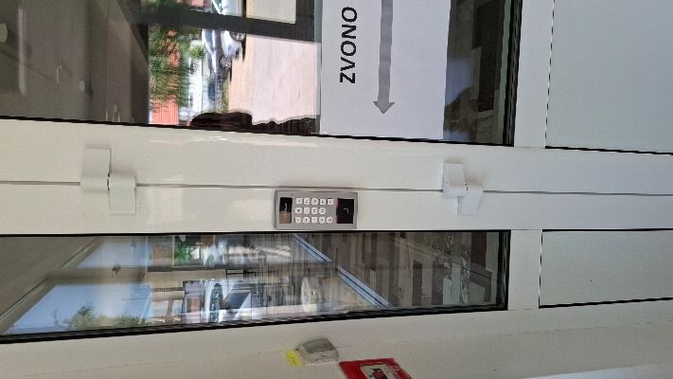 | 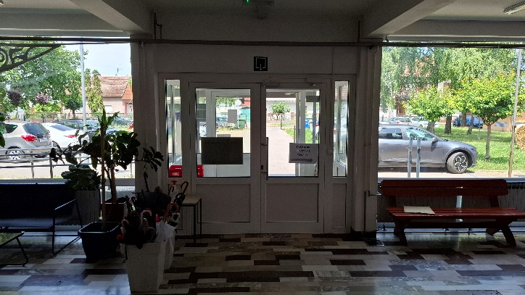
Glavni ulaz (sjever) | Glavni ulaz (sjever)
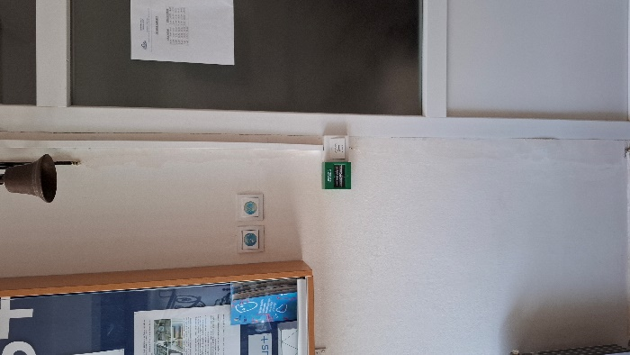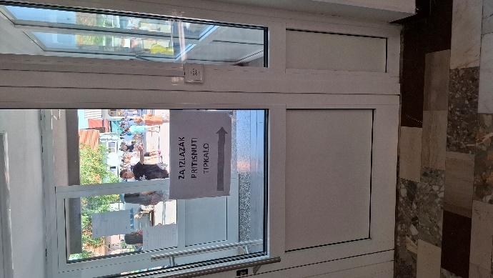 | 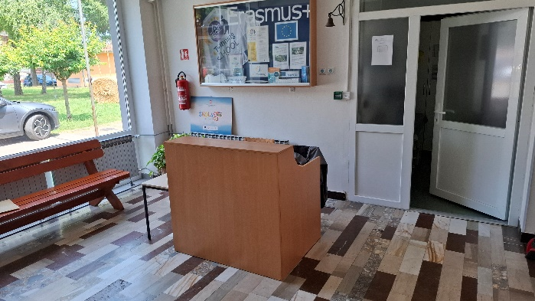
Glavni ulaz (sjever) – elektromagnetska brava | Glavni ulaz (sjever) el.mag.brava
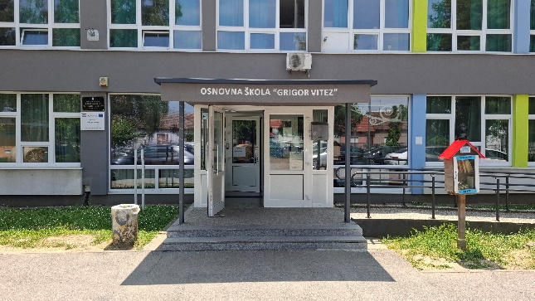
Glavni ulaz – sjeverna strana
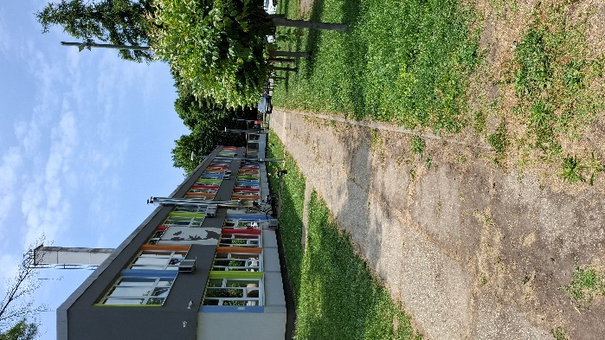 | 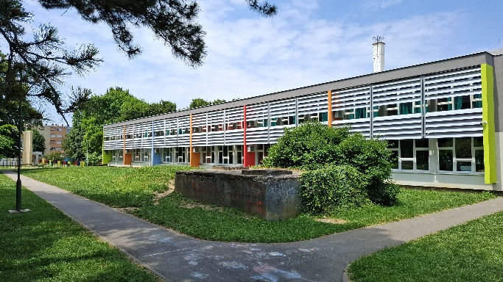
Dvorište škole – centralni dio-sjeverna strana | Dvorište škole – južna strana
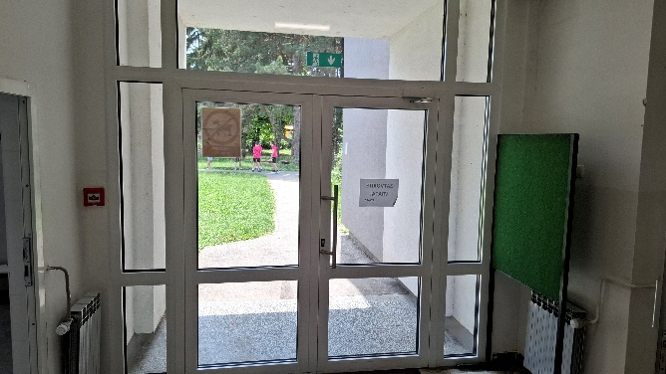 | 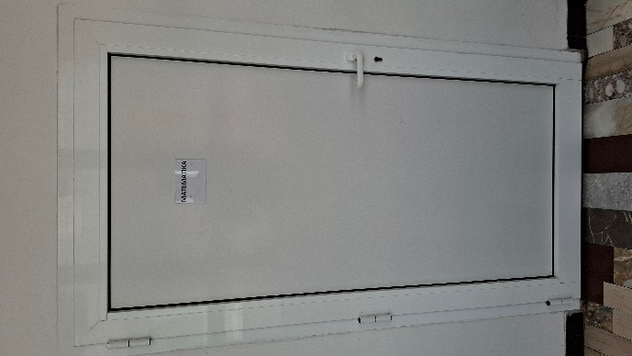
Izlaz iz škole – južna strana (dvorana) | Oznaka na vratima učionice
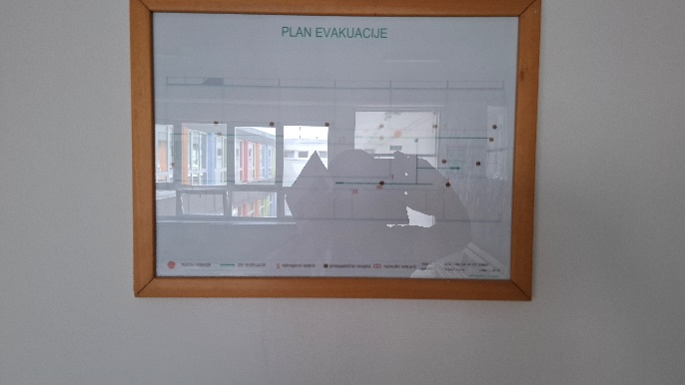 | 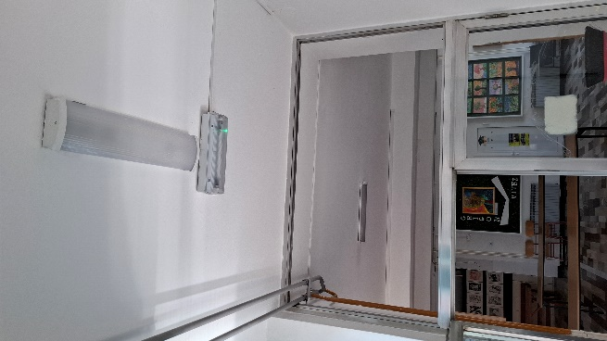
Plan evakuacije | Panik rasvjeta
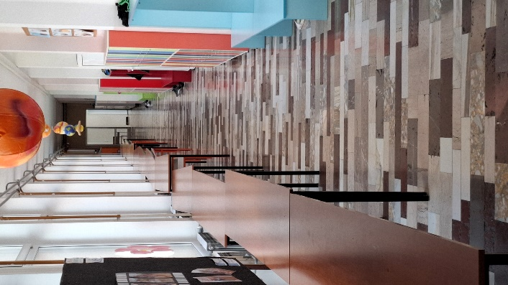 | 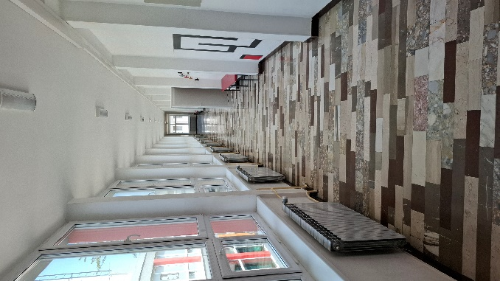
Hodnik | Hodnik
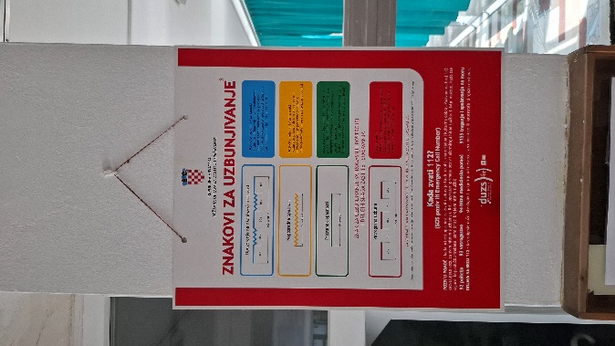 | 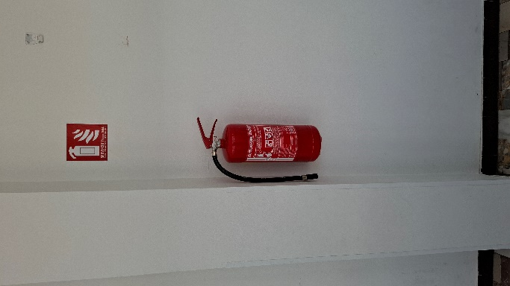
Ploča sa znakovima za uzbunjivanje | Vatrogasni aparat

Ova Procjena postojećeg stanja i analiza rizika stupa na snagu danom donošenja, a primjenjuje se danom objave na oglasnoj ploči Škole.

Predsjednik Sigurnosnog tima
Hrvoje Brod

Procjena postojećeg stanja i analize rizika objavljena je na oglasnoj ploči dana 2.6.2025. godine.

Ravnatelj:
Hrvoje Brod

KLASA: 011-01/25-03/03
URBROJ: 2158-120-01-25-01

